


Prueba Heurística

HE PROBLEM Vista catálogo de eventos
Preguntas:
Se implementaron una serie de preguntas para apoyar a validar que se cumplan las 10 reglas de oro.
La intención es seguirlas y ver que está mal o bien de lo que se está evaluando.
1. Visibilidad del estado del sistema
- ¿El usuario sabe siempre en qué sección está y qué está ocurriendo (ej. indicadores de carga, resaltado en el menú)?
Si, en la parte superior de la pestaña indica que está en el catálogo de eventos
- ¿El sistema ofrece retroalimentación inmediata (0.1 a 1 segundo) tras realizar una acción importante? Si, las acciones se realizan en un tiempo menor a 1 segundo
2. Relación entre el sistema y el mundo real
- ¿El lenguaje, los iconos y los conceptos utilizados son familiares para el usuario (sin tecnicismos innecesarios)?
Si, porque contiene solamente lo necesario como modificar, eliminar, modificar, activar y desactivar eventos, sin complicaciones. También se tiene el respaldo con el socio formador por su facilidad de uso
- ¿La información sigue un orden lógico y natural acorde a las convenciones del mundo real?
Sí, la información presentada sigue un orden lógico y natural, respetando las convenciones del mundo real al mostrar primero los datos principales (título, fecha) y después los detalles secundarios.
3. Control y libertad del usuario
- ¿Existen "salidas de emergencia" claras, como botones de "Deshacer”, “Cancelar” o “Cerrar”, ¿sin obligar al usuario a completar procesos?
Sí, en caso de no querer estar en la pestaña existe un botón de “retorno” y para procesos como eliminar algún evento te da la opción de “Cancelar” sin necesidad de terminar el proceso.
- ¿Es fácil volver atrás si el usuario cometió un error por accidente?
Sí, en caso de estar en la pestaña incorrecta puedes volver al dashboard con un botón, si estás haciendo alguna interacción y te arrepentiste siempre está el botón de “cancelar”.
4. Consistencia y estándares
- ¿Se mantienen los mismos colores, tipografías y estilos de botones en todo el sitio para evitar confusiones?
No, no se mantiene el mismo estilo de botones y en algunos casos no existen botones de retorno fuera de catálogo de eventos.
- ¿La plataforma sigue las convenciones estándar de la web (ej. el logo lleva al inicio, el carrito está arriba a la derecha)?
No, en distintas vistas el logo no lleva al inicio y dentro de la vista de catalogo de eventos no hay botón para regresar al inicio.
5. Prevención de errores
- ¿El sistema ayuda a evitar que el error ocurra (ej. confirmación antes de borrar algo, sugerencias en buscadores)?
Si, dentro de la vista de catalogo de eventos si se quiere eliminar un evento pide una confirmación.
- ¿Existen restricciones que impidan introducir datos inválidos en formularios antes de enviarlos?
Sí, en la vista de catalogo de eventos si eliges una fecha final que sea antes que la fecha de inicio no te dejará crear o guardar el evento.
6. Reconocimiento antes que recuerdo
- ¿Las instrucciones, objetos y opciones son visibles en todo momento para que el usuario no tenga que memorizar pasos previos?
Sí, cuenta con opciones visibles (modificar, eliminar y/o desactivar eventos) como las instrucciones necesarias para que el administrador no necesite memorizar pasos previos y tenga noción de qué hacer en cada momento.
- ¿La interfaz ofrece pistas visuales o ayudas contextuales cuando la tarea es compleja?
Sí, la interfaz ofrece pistas visuales al momento de activar o desactivar porque cambia de color entre verde y rojo. También ofrece ayudas contextuales al momento de realizar algún cambio en los eventos.
7. Flexibilidad y eficiencia de uso
- ¿Existen atajos o aceleradores para usuarios expertos (ej. comandos de teclado, filtros avanzados) que no estorben a los novatos?
No, no existen atajos ni aceleradores.
- ¿Se pueden realizar acciones frecuentes de forma rápida y personalizada?
No.
8. Estética y diseño minimalista
- ¿La interfaz contiene solo la información relevante, evitando el ruido visual y el contenido irrelevante? Sí
- ¿El diseño visual ayuda a jerarquizar la información de manera clara?
Sí, al desactivar un evento automáticamente se va debajo de los eventos activos.
9. Ayudar a los usuarios a reconocer, diagnosticar y recuperarse de errores
- ¿Los mensajes de error están expresados en lenguaje sencillo, explican el problema y sugieren una solución?
Sí, en caso de crear un evento con una información que sea obligatoria, te indica en rojo lo que se pide.
- ¿Los errores se presentan visualmente de forma distinta (ej. color rojo, iconos de alerta) para captar la atención?
Sí
10. Ayuda y documentación
- ¿Es fácil encontrar la sección de ayuda o FAQ en caso de que el usuario se pierda? No, no existe esta sección.
- ¿La documentación está enfocada en las tareas del usuario y es breve y específica? N/A
Descripción:
En la vista de catálogo de eventos, el usuario no cuenta con un botón claro para regresar al inicio/dashbord y el logo no siempre cumple la función estándar de redirección al inicio.

Evidencia:
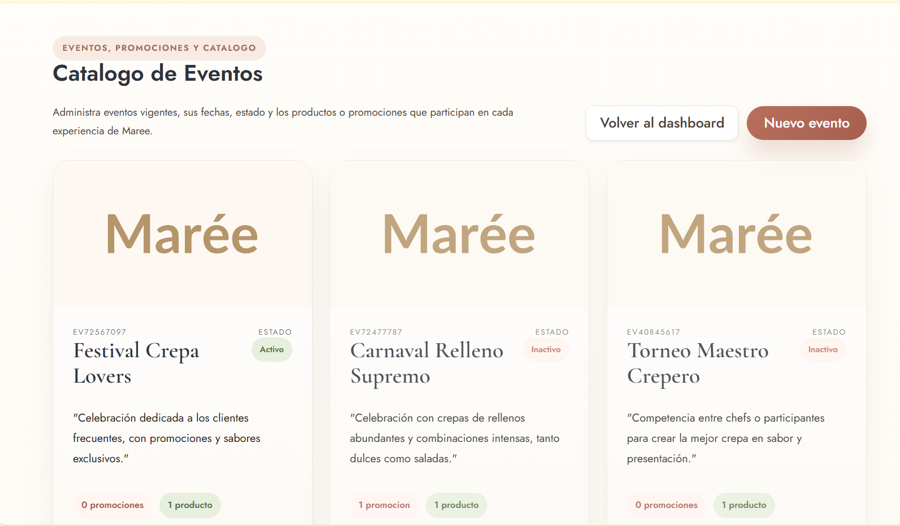
Explicación:
Incumple las heurísticas:
#3: Control y libertad del usuario.
#4: Consistencia y estándares.
En aplicaciones web, es una convención muy conocida que:
-El logo redirija al inicio.
-Exista un mecanismo consistente para volver atrás o al dashboard principal.
Severidad/Valor:
3 – Problema mayor
Justificación:
El usuario sí puede completar sus tareas, pero la falta de navegación consistente provoca frustración y pérdida de tiempo, obligándolo a buscar rutas alternativas o abandonar la vista actual. Es un problema importante que debería corregirse para mejorar la experiencia general.

